Talonrakentajan opinnot

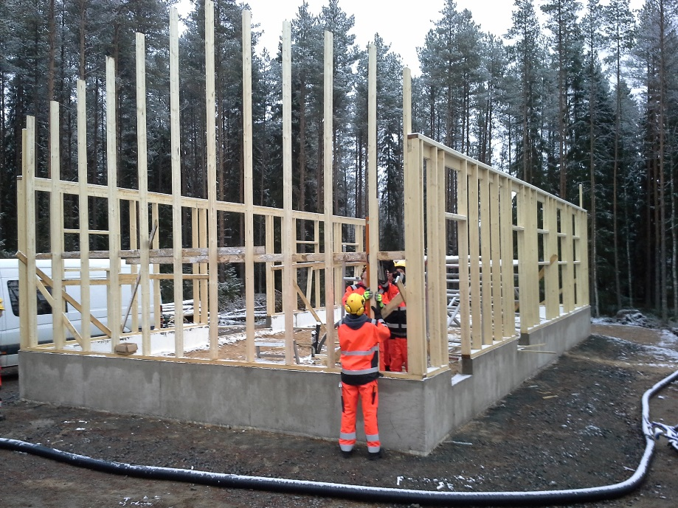

Tervetuloa rakennusalalle tutustumaan ja oppimaan !

Tutkinnonosa: Runkovaiheen työt
Paikka: Rakentamisosaston työsali
Kesto: 4 viikkoa = 5 osp (työpäivät 6 h/pv)
Ohjaus: opastavat opiskelijat, opettaja, ammattimies
Työskentely: Viikko-ohjelman mukaisesti yhdessä opastavan opiskelijan kanssa

Tavoitteet ja arviointikriteerit:
- Noudattaa sovittuja työaikoja ja sopii ennakkoon poikkeamista
- Käyttää tehtävänmukaista suojavaatetusta ja suojavälineitä
- Noudattaa koneiden ja laitteiden turvallisuusmääräyksiä
- Osaa käyttää tavallisimpia mittausvälineitä sekä työkaluja
- Osaa laskea perus laskutoimituksia ja ymmärtää mittakaavan
- Siivoaa omat jälkensä ja lajittelee roskat
- Osoittaa innostusta ja positiivista asennetta tehtäviä kohtaan
- Huomioi muiden tehtävät omassa toiminnassaan

Harjoitustyö 1 tarjotin Harjoitustyö 2 jätekatos
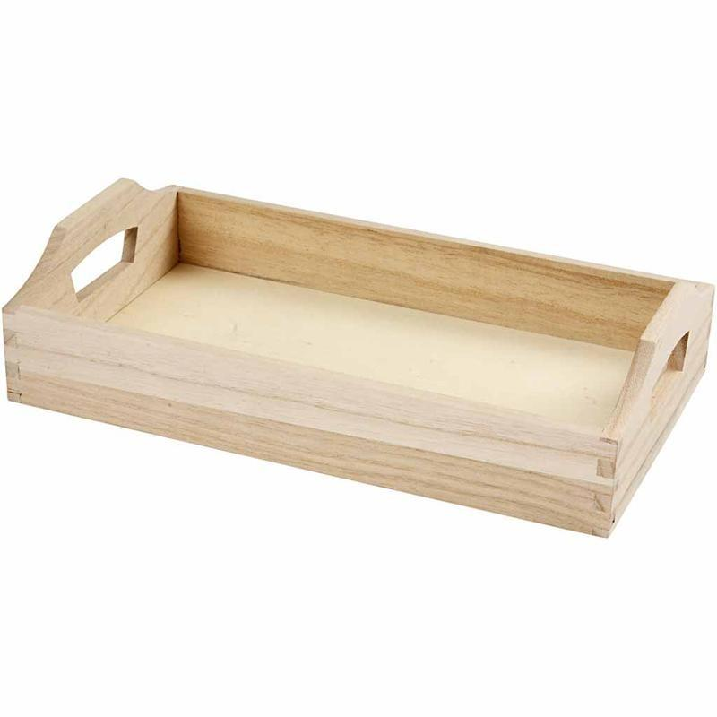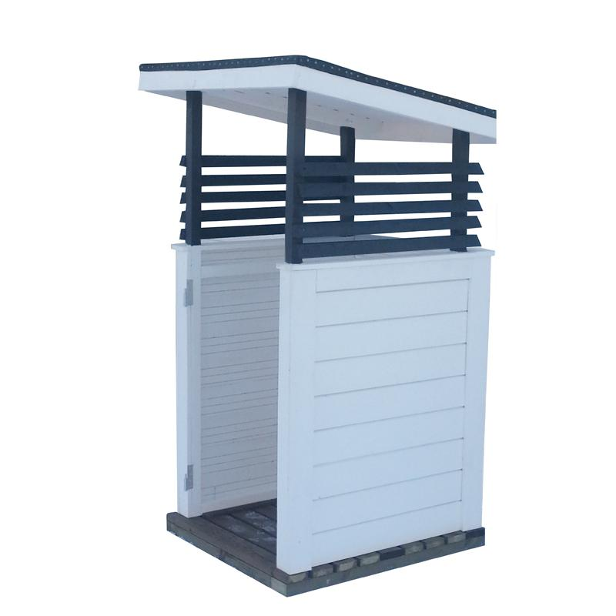

Viikko-ohjelma
1. vko | Työtehtävät | Paikka
ma | Osaston tiloihin, henkilökuntaan ja käytäntöihin tutustuminen.  Tarvittavien suojavarusteiden hankkiminen. | Rakentamisosasto
ti | Työkaluperehdytys ( Puutyösalin koneet sekä käsityökalut ) | Rakentamisosaston työsali
ke | Harjoitustyön 1 (esim.tarjotin) suunnittelu. | Rakentamisosaston luokka R1
to | Harjoitustyön 1 valmistus | Rakentamisosaston työsali
pe | Harjoitustyön 1 valmistus ja arviointi | Rakentamisosaston työsali
2. vko | Työtehtävät | Paikka
ma | Harjoitustyön 2 suunnittelu ja materiaalimenekin laskenta | Rakentamisosaston luokka R1
ti | Harjoitustyön 2 materiaalien hankinta rautakaupasta | Rautakaupat
ke | Harjoitustyön 2 osien valmistus | Rakentamisosaston työsali
to | Harjoitustyön 2 Lattian teko | Rakentamisosaston työsali
pe | Harjoitustyön 2 Lattian teko | Rakentamisosaston työsali
3. vko | Työtehtävät | Paikka
ma | Harjoitustyön 2 seinien teko | Rakentamisosaston työsali
ti | Harjoitustyön 2 seinien teko | Rakentamisosaston työsali
ke | Harjoitustyön 2 seinien teko | Rakentamisosaston työsali
to | Harjoitustyön 2 kattorungon teko | Rakentamisosaston työsali
pe | Harjoitustyön 2 kattorungon teko | Rakentamisosaston työsali
4. vko | Työtehtävät | Paikka
ma | Harjoitustyön 2 katemateriaalin asennus | Rakentamisosaston työsali
ti | Harjoitustyön 2 katemateriaalin asennus | Rakentamisosaston työsali
ke | Harjoitustyön 2 Maalaus | Rakentamisosaston työsali
to | Harjoitustyön 2 Maalaus | Rakentamisosaston työsali
pe | Harjoitustyön 2 arviointi ja palautekeskustelu opettajan kanssa | Rakentamisosaston kahvihuone

